**Betriebsanweisung gemäß § 14 GefStoffV/TRGS 555**

**Betrieb:**  **Bereich:**

**Tätigkeit: Datum:**

**Gefahrstoffbezeichnung**

**Industriereiniger**

**Gefahren für Mensch und Umwelt**

Einatmen oder Verschlucken kann zu Gesundheitsschäden führen.   
Kann die Atemwege, Augen, Haut, Verdauungsorgane reizen.   
Kann Schwindel und Kopfschmerzen hervorrufen.   
Erstickungsgefahr in engen Räumen.   
Das Produkt ist leichtentzündlich.   
Erhöhte Entzündungsgefahr bei durchtränktem Material (z.B. Kleidung, Putzlappen).   
Eindringen in Boden, Gewässer und Kanalisation vermeiden!

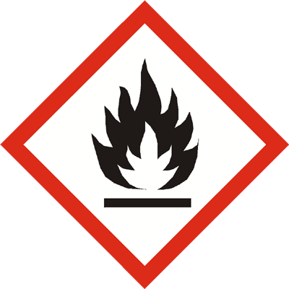

**Schutzmaßnahmen und Verhaltensregeln**

Von Zündquellen fernhalten! Nicht rauchen! Keine offenen Flammen!   
Kriechende Dämpfe können in größerer Entfernung zur Entzündung führen!   
Beim Versprühen Brandgefahr. Schlag und Reibung vermeiden!   
Nur exgeschützte und funkenfreie Werkzeuge / Lüftungsgeräte verwenden!   
Schriftliche Erlaubnis bei Arbeiten in Behältern und engen Räumen!   
Gefäße nicht offenstehen lassen!   
Nicht mit anderen Produkten oder Chemikalien mischen!   
Berührung mit Augen, Haut und Kleidung vermeiden!   
Bei Dämpfen mit Absaugung arbeiten! Produktreste von der Haut entfernen!   
Nach Arbeitsende und vor jeder Pause Hände gründlich reinigen!   
Hautschutz und Hautpflegemittel verwenden! Durchnässte Kleidung wechseln!   
Nach Arbeitsende Kleidung wechseln! Straßenkleidung getrennt von Arbeitskleidung aufbewahren! Dosierung und Anwendungshinweise sorgfältig beachten.   
**Augenschutz:** Gestellbrille! Bei Spritzgefahr: Korbbrille!   
**Handschutz:** Handschuhe aus Nitril. Beim Tragen von Schutzhandschuhen sind Baumwollunterziehhandschuhe empfehlenswert!   
**Atemschutz:** Bei Verarbeitung im Spritzverfahren partikel- und gasfiltrierende   
Halbmaske FFA___P___ tragen. Gasfilter A___ (braun)   
**Hautschutz:** Für alle unbedeckten Körperteile fettfreie oder fettarme Hautschutzsalbe verwenden.  
**Körperschutz:** Flammhemmende, antistatische Schutzkleidung!   
**Bei Spritzverfahren:** (Einweg-)Chemikalienschutzanzug und Kunststoffstiefel.

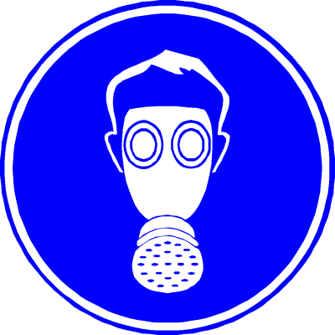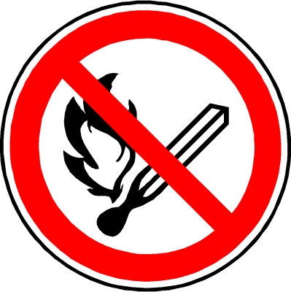

**Verhalten im Gefahrfall**

siehe: **Örtlicher Alarmplan** Techn. Notruf alarmieren! **Tel.: 12666**

Ausbreiten/Verteilen des Stoffes begrenzen! Feuerwehr/Rettungsdienst! **Tel.: 112**

Polizei alarmieren! **Tel.: 110**

Vorgesetzten informieren! **Tel.:**

**Erste Hilfe**

* Vorhandene Notabschaltungen betätigen.



* Personenrettung unter Beachtung der Eigensicherheit.
* Erste Hilfe leisten - Unfall melden.
* Bei Personenschäden ist ein Eintrag ins Verbandbuch vorzunehmen und ggf. den

Durchgangsarzt aufzusuchen.

**Ersthelfer: Tel.:**

**Erste-Hilfe-Material: Wo?:**

**Sachgerechte Entsorgung**

* Nicht in die Kanalisation gelangen lassen.
* Besondere Anweisungen des Zwischenlagers für Chemische Abfallstoffe beachten.